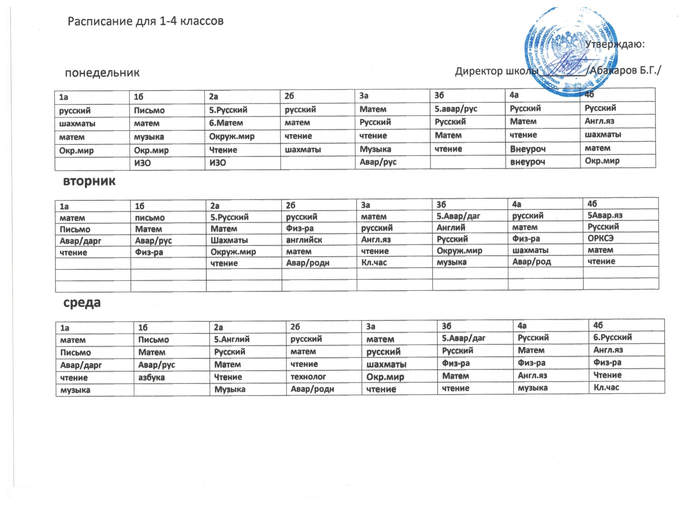 **четверг**

|  |  |  |  |  |  |  |  |
| --- | --- | --- | --- | --- | --- | --- | --- |
| **1а** | **1б** | **2а** | **2б** | **3а** | **3б** | **4а** | **4б** |
| **Матем** | **письмо** | **5.Русский** | **русский** | **Матем** | **5.авар/рус** | **русский** | **6.Авар/Рус** |
| **русский** | **Шахматы** | **Матем** | **матем** | **Физ-ра** | **Матем** | **матем** | **русский** |
| **чтение** | **Матем** | **Физ-ра** | **Окруж.мир** | **русский** | **Физ-ра** | **Окруж.мир** | **Математ** |
| **ИЗО** | **азбука** | **Чтение** | **музыка** | **техно** | **Чтение** | **чтение** | **труд** |
| **Кл.час** | **внеурочн** | **Кл.час** | **Физ-ра** | **Авар/рус** | **Окруж.мир** | **Авар/рус** | **чтение** |
|  |  |  |  |  |  |  |  |
|  |  |  |  |  |  |  |  |

**пятница**

|  |  |  |  |  |  |  |  |
| --- | --- | --- | --- | --- | --- | --- | --- |
| **1а** | **1б** | **2а** | **2б** | **3а** | **3б** | **4а** | **4б** |
| **Окр.мир** | **Окруж.мир** | **5.Авар/даг** | **Русский** | **матем** | **5.авар/рус** | **Русский** | **6.Авар/Русский** |
| **технолог** | **Физ-ра** | **Англий** | **Англий** | **русский** | **Матем** | **англий** | **русский** |
| **Авар/дарг** | **Авар/рус** | **Русский** | **Матем** | **Англ.яз** | **Чтение** | **ОРКСЭ** | **Матем** |
| **Физ-ра** | **технолог** | **Матем** | **чтение** | **ИЗО** | **ИЗО** | **Матем** | **чтение** |
| **внеуроч** | **Кл.час** | **т/чтен** | **Кл.час** | **Авар/рус** | **т/чтен** | **Авар/яз** |  |
|  |  |  |  |  |  |  |  |
|  |  |  |  |  |  |  |  |

**суббота**

|  |  |  |  |  |  |  |  |
| --- | --- | --- | --- | --- | --- | --- | --- |
| **1а** | **1б** | **2а** | **2б** | **3а** | **3б** | **4а** | **4б** |
|  |  | **Физ-ра** | **Окруж.мир** | **Окруж.мир** | **Англ.яз** | **Окруж.мир** | **4.Физ-ра** |
|  |  | **Авар/даг** | **ИЗО** | **Физ-ра** | **Матем** | **ИЗО** | **Окр.мир** |
|  |  | **Дин.час** | **Авар/родн** | **Дин.час** | **Дин.час** | **технолог** | **музыка** |
|  |  | **Внеуроч** | **Внеуроч** | **Внеуроч** | **Внеуроч** | **Чтен** | **внеуроч** |
|  |  | **Внеуроч.** | **Внеуроч.** | **внеуроч** | **внеуроч** |  | **внеуроч** |
|  |  |  |  |  |  |  |  |